**深 圳 大 学 实 验 报 告**

**课程名称：­ 软件工程**

**实验项目名称： 数据库建模**

**学院： 计算机与软件学院**

**专业： 计算机科学与技术**

**指导教师：**

**报告人： 学号： 班级：**

**实验时间：**

**实验报告提交时间：**

**教务处制**

**一、实验目的：**

1.熟悉PowerDesigner的基本用法；

2.掌握用PowerDesigner设计数据库的方法；

3.学会PowerDesigner中数据库模型转换方法；

4.掌握将数据库模型导入Access数据库的步骤。

**二、实验内容：**

1.使用PowerDesigner设计数据库逻辑模型；

2.将数据库逻辑模型转成物理模型；

3.在PowerDesigner中通过ODBC数据库桥连接Access数据库;

4.将数据库模型导入Accsee数据库中生成数据库表

**三、实验步骤：**

1.使用PowerDesigner设计数据库逻辑模型。

（1）安装PowerDesigner并打开，新建一个名为“dwLogicalDataModel”的逻辑模型，如图1所示。

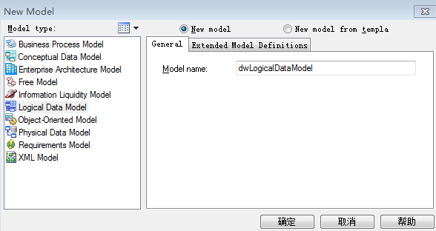

图1 新建“逻辑模型”

（2）选择工作界面左边Toolbox中的Logical Diagram下的Entity，在绘图区域点击三次则生成3个实体，结果如图2所示。

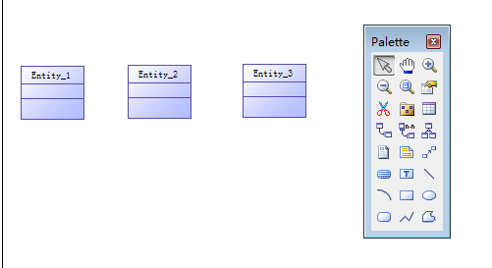

图2 绘制三个实体

（3）双击各实体按照要求设置每个实体的名称（如图3）、属性（如图4）。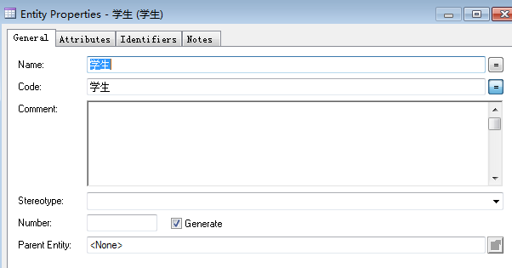

图3 设置实体名称

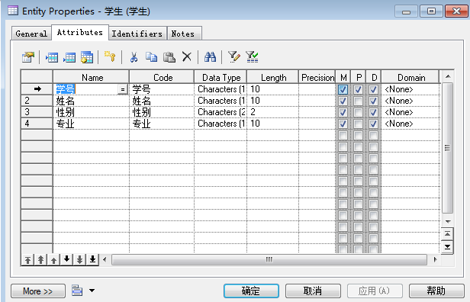

图4 设置实体属性

（4）在Toolbox中的Logical Diagram下选择Relationship图标来设置各实体之间的关系（如图5）。

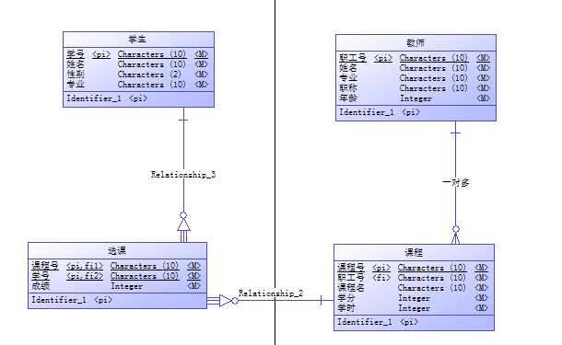

图5设置实体关系

2.将数据库逻辑模型转成物理模型。

单击工具栏中“Tools”，选择“Tools”选项下的“Generate Physical Data Model”，即可生成物理模型，如图6所示。

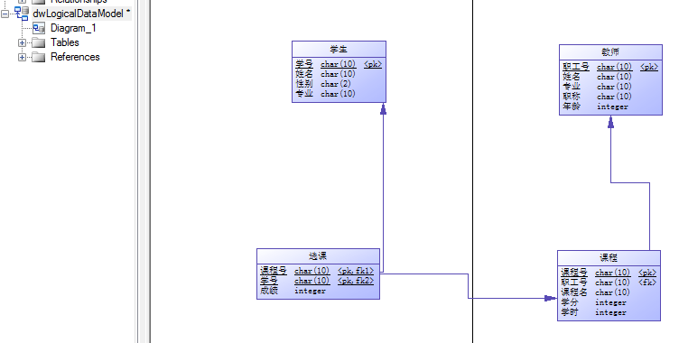

图6生成的物理模型

3.在PowerDesigner中通过ODBC数据库桥连接Access数据库;

（1）打开Microsoft Access 2010，新建空数据库（如图7），注意保存时以“Microsoft Access数据库(2000格式)(.*mdb)”保存，如图8所示。

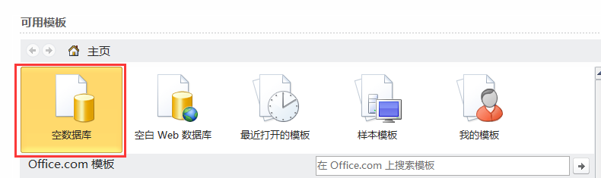

图7 新建空数据库

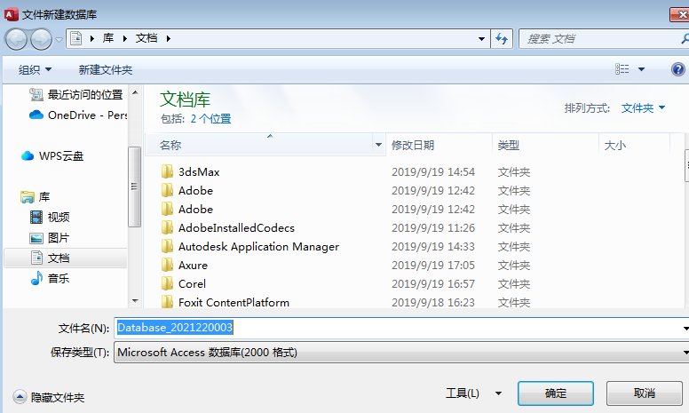

图8 保存空数据库

（2）打开“控制面板”→“管理工具”，双击“数据源（ODBC）”，弹出“ODBC数据源管理器”对话框，如图9所示，选择“系统DSN”，点击左侧“添加”按钮，弹出“创建新数据源”对话框，在下面选择“Microsoft Access Driver（*.mdb，*.accdb）”如图10所示，单击“完成”，弹出ODBC Microsoft Access安装对话框，如图11所示，输入“数据源名”，在下面数据库栏中点击“选择”按钮，选择在上一步中创建的Access数据库文件，如图12所示，单击“确定”，这样数据源就建立好了，。

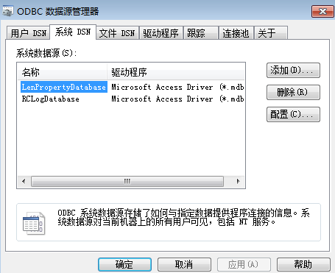

图9添加系统数据源

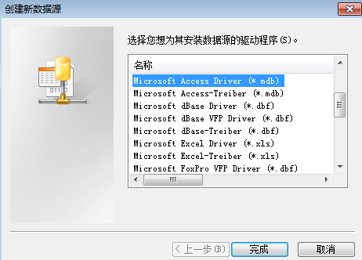

图10创建新数据源

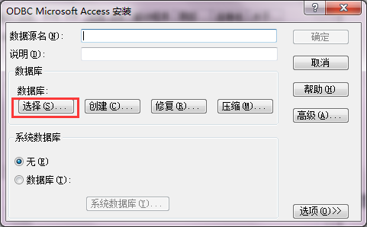

图11 ODBC Microsoft Access安装对话框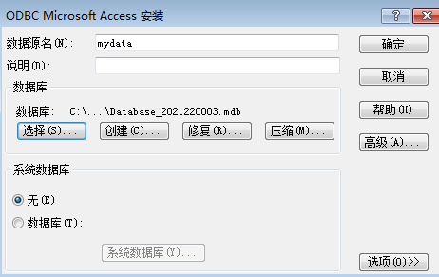

图12 选择数据库文件

（3）在Power Designer工具栏Database中选择“connect”，弹出“Connect to a Data Source”对话框如图13所示，在Data source栏中选择“ODBC machine data source”，在下拉框中选择刚才建立的数据源名称，点击“Connect”，如果没有弹出“连接失败提示”，则连接成功。

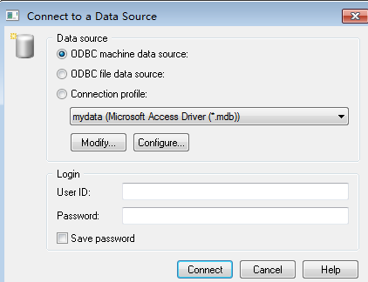

图13 连接数据源

4.将数据库模型导入Accsee数据库中生成数据库表。

（1）在Power Designer工具栏Database中选择“Generate Database”，弹出“Database -Generate”对话框，如图14所示。

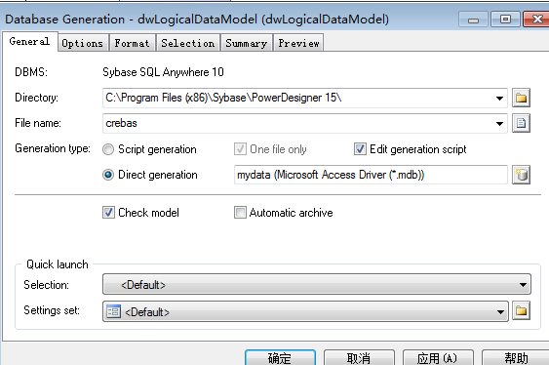

图14 生成数据库

（2）在“General”选项卡中选择数据库脚本的保存路径，在“Generation type”中选择“Direct generation”，单击确定，弹出“脚本语言框”，如图15所示。

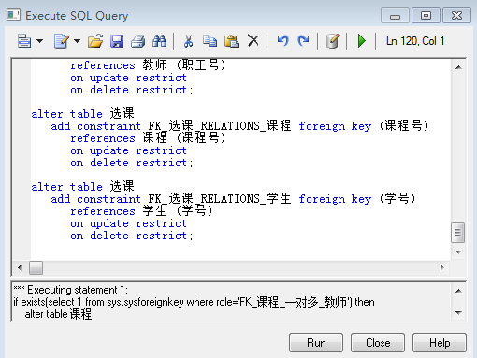

图15生成数据库脚本语言

（3）单击“run”，此时物理模型已经导入到刚刚建立的Access文件中，打开文件可见数据库表格如图16所示。

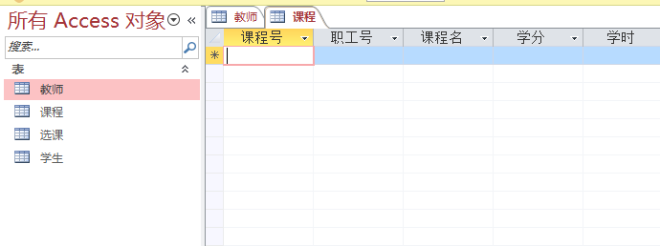

图16 Access中的数据库表

**四、实验结果与分析**

1. 数据库逻辑模型如下图17所示。



图17-数据库逻辑模型

分析：

教师和课程为一对多关系，学生和选课为多对多关系，课程和选课为多对多关系。

其中，课程中的职工号为外键，受约束于教师表中的职工号主键；选课中的课程号、学号为外键，课程号受约束于课程表中的主键、学号受约束于学生表中的主键。

1. 数据库物理模型如下图18所示。



图18-数据库物理模型

分析：

物理模型根据逻辑模型而创建，可用于生成数据库脚本。

物理模型的作用是：

1.确定业务属性如何转换成数据库形式：类型，字段集，表

2.确定实体和实体间的关系如何转换成数据库的表，主键，外键

3.确定数据库表字段的其他数据库特性：默认值，是否非空，触发器

3.导出的物理模型在Access中的数据库表如图19、图20、图21、图22所示。

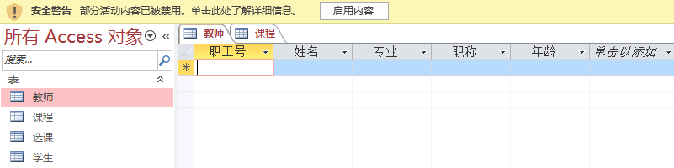

图19-教师

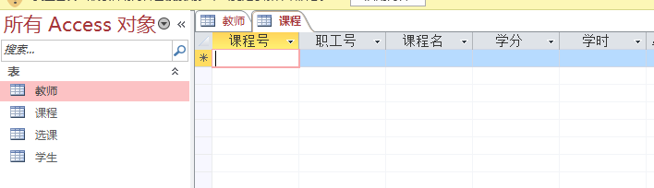

图20-课程

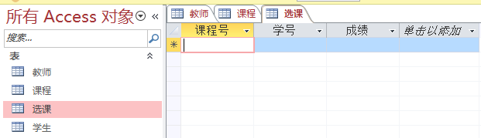

图21-选课

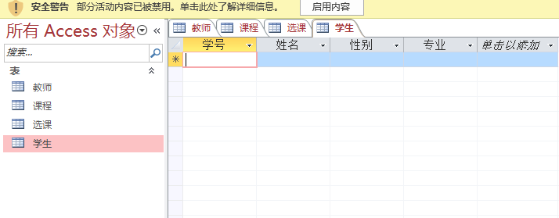

图22-学生

分析：创建的数据库符合了逻辑模型和物理模型的要求，是物理模型的直接体现。其中的约束条件和模型中规定的相匹配。

**五、心得体会**

这次实验让我学习了如何使用PowerDesigner来设计数据库逻辑模型，并将其转换为物理模型。我也学会了如何通过ODBC数据库桥连接Access数据库，并将数据库模型导入Access数据库中生成数据库表。以下是我在这个实验中的一些心得体会：

1.PowerDesigner的使用：PowerDesigner是一个功能强大的数据库建模工具，但在开始实验之前，需要一些时间来熟悉其界面和功能。我建议在实验开始前阅读相关的教材或在线教程，以便更好地理解PowerDesigner的基本操作和概念。

2.设计数据库逻辑模型：在设计数据库逻辑模型时，我发现清晰的思维和良好的数据库设计原则非常重要。我首先绘制了实体-关系图（ER图），并确定了各个实体之间的关系。然后，我添加了属性和约束，确保数据库模型的完整性和一致性。

3.转换为物理模型：将数据库逻辑模型转换为物理模型是一个重要的步骤，因为它定义了数据库表的结构、数据类型和索引等详细信息。我在PowerDesigner中使用了相应的工具和选项来完成这个转换过程，并确保物理模型与我设计的逻辑模型保持一致。

4.ODBC数据库桥连接：连接Access数据库需要配置ODBC数据源。在这个过程中，我需要提供数据库的连接信息，包括数据库类型、文件路径等。确保输入的信息准确无误是非常重要的，否则连接可能会失败。

5.导入数据库模型：将数据库模型导入Access数据库是一个关键的步骤，它将逻辑设计变成了实际可用的数据库表。在导入过程中，我仔细检查了模型的映射和转换规则，以确保数据正确地转移到了数据库中。

总的来说，这次实验帮助我提高了数据库设计和管理方面的技能。我不仅学会了如何使用PowerDesigner进行数据库建模，还学会了如何将逻辑模型转换为物理模型并将其导入实际的数据库系统中。这些技能对于在数据库开发和管理领域取得成功非常重要。通过这次实验，我对数据库设计和建模的流程有了更深入的理解，也更加自信地处理类似的任务。

|  |  |  |  |  |  |  |  |  |  |  |  |  |  |  |  |  |  |  |  |  |  |  |  |  |  |  |  |  |  |  |  |  |  |  |  |  |  |  |  |  |  |  |  |  |  |  |  |  |  |  |  |  |  |  |  |  |  |  |  |  |
| --- | --- | --- | --- | --- | --- | --- | --- | --- | --- | --- | --- | --- | --- | --- | --- | --- | --- | --- | --- | --- | --- | --- | --- | --- | --- | --- | --- | --- | --- | --- | --- | --- | --- | --- | --- | --- | --- | --- | --- | --- | --- | --- | --- | --- | --- | --- | --- | --- | --- | --- | --- | --- | --- | --- | --- | --- | --- | --- | --- | --- |
| 指导教师批阅意见：   |  |  |  |  |  |  |  |  |  |  |  |  |  |  |  | | --- | --- | --- | --- | --- | --- | --- | --- | --- | --- | --- | --- | --- | --- | --- | | 实验报告内容的确完整性  （20分） | | | 实验设计的清晰程度  （20分） | | | 实验数据的准确性  （20分） | | | 实验结果和分析的正确性  （20分） | | | 实验态度（实验表现、格式排版、独立完成、按时提交）（20分） | | | | 完整  20 | 较完整  15 | 不够完整  10 | 清晰  20 | 较清晰  15 | 不够清晰  10 | 准确  20 | 较准确  15 | 不够准确  10 | 正确  20 | 较正确  15 | 不够正确  10 | 规范  20 | 较规范  15 | 不够规范  10 | | **√** |  |  |  |  |  |  |  |  |  |  |  |  |  |  | | 说明： | | | 说明： | | | 说明： | | | 说明： | | | 说明： | | |   成绩评定：  指导教师签字：**朱安民**  2023 年 10 月 8 日 |
| 备注： |

注：1、报告内的项目或内容设置，可根据实际情况加以调整和补充。

2、教师批改学生实验报告时间应在学生提交实验报告时间后10日内。